一、安装mysql
1. 安装需要使用root账号，如果不会设置root账号的请自行google。安装mysql过程中，需要设置mysql的root账号的密码，不要忽略了。
sudo apt-get install mysql-server
apt isntall mysql-client
apt install libmysqlclient-dev
2. 以上3个软件包安装完成后，使用如下命令查询是否安装成功：
sudo netstat -tap | grep mysql
查询结果如下图所示，表示安装成功。
root@xyz:~# netstat -tap | grep mysql
tcp6 0 0 [::]:mysql [::]:* LISTEN 7510/mysqld
root@xyz:~#

二、设置mysql远程访问 == 第一种方式
1. 编辑mysql配置文件，把其中bind-address = 127.0.0.1注释了
vi /etc/mysql/mysql.conf.d/mysqld.cnf
2. 使用root进入mysql命令行，执行如下2个命令，示例中mysql的root账号
和密 码：root
grant all on *.* to root@'%' identified by 'root' with grant option;
flush privileges;
3. 重启mysql
/etc/init.d/mysql restart

三、设置mysql远程访问 = = 第二种方式
1. 编辑mysql配置文件，把其中bind-address = 127.0.0.1注释了
vi /etc/mysql/mysql.conf.d/mysqld.cnf
2. 使用root进入mysql命令行，执行如下2个命令，示例中mysql的root账号密码：root
mysql -u root -p
mysql> use mysql;
mysql> update user set host = '%' where user = 'root';
mysql> flush privileges;
第一句是以权限用户root登录
第二句：选择mysql库
第三句：修改host值（以通配符%的内容增加主机/IP地址），当然
也可以直接增加IP地址
第四句：刷新MySQL的系统权限相关表
3. 重启mysql
/etc/init.d/mysql restart

四、修改MySQL默认编码
在Ubuntu 下配置 MySQL 的字符编码。安装完 MySQL 后，系统默认的字符编码是 latin1 ，输入的是中文，可是输出却是一堆乱码。现在要做的就是把 MySQL的默认字符编码设置为支持中文的编码，如 GBK、GB23112、等。
首先进入MySQL存放配置文件的目录
~#cd /etc/mysql/
执行ls，查看下此文件夹下的文件
~#ls
会发现有个文件是my.cnf，这个文件是mysql的配置文件
用vim打开此文件
~#vi my.cnf
打开my.cnf后，会发现在此文件的最后有两行(此配置文件又引用了其他的两个配置文件，我们需要修改的是mysqld.cnf ，这是mysql服务端基础配置文件 )：
!includedir /etc/mysql/conf.d
!includedir /etc/mysql/mysql.conf.d
用vim打开/etc/mysql/mysql.conf.d/mysqld.cnf文件(如果提示不可编辑的话，可以切换账号为root)
~#vi /etc/mysql/mysql.conf.d/mysqld.cnf
打开文件后，在[mysqld] 的skip-external-locking下，添加character-set-server=utf8
......
[mysqld]
......
skip-external-locking
character-set-server=utf8
......
下面，我们还要去设置客户端的默认编码，我们现在进入mysql客户端配置文件目录
~#cd /etc/mysql/conf.d
~#ls
ls后，发现有个文件mysql.cnf

用vi打开，并在[mysql]下插入一行：default-character-set=utf8
~#vi mysql.cnf
[mysql]
default-character-set=utf8
最后,重启mysql 服务
~#sudo service mysql restart
进入mysql，用\s查看是否修改成功

mysql>\s
......
Server characterset: utf8
Db characterset: utf8
Client characterset: utf8
Conn. characterset: utf8
......

五、设置表名不区分大小写
MySQL在Windows下是不区分大小写的，但是在Linux系统下，MySQL是区分大小写的，所以导致其生成的表为大写。为了和Windows环境下保持一致，方便操作，我们可以修改MySQL的默认配置，使其表名也不区分大小写。
- 进入 /etc/mysql/mysql.conf.d目录
- 打开mysqld.cnf文件，在【mysqld】下面增加一行：lower_case_table_names=1
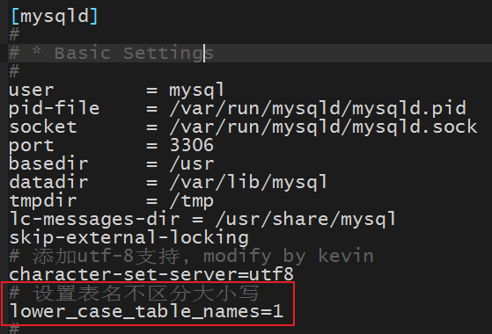
- 重启mysql，使用命令：
sudo /etc/init.d/mysql restart
或者
sudo service mysql restart

